РАЗВЛЕЧЕНИЕ
«Праздник мыльных пузырей» во 2 младшей группе
Программное содержание: 1)создать возможность стать эмоционально заинтересованным участником развлечения, получить удовольствие от праздника; 2) обогащать эмоциональную отзывчивочть: восторг, восхищение, радость, грусть; 3) совершенствовать познавательную потребность: величина – большой, маленький, много, мало, один; свойства – легкий, твердый, прозрачный; форма – круглая; цвет- зеленый,; слуховое восприятие-тихо, громко; дыхательная гимнастика.
Материал и оборудование: Костюм «мыльного пузыря», веточка с листочками зеленого цвета, красивая коробочка, мыльные пузыри, макет мыльного пузыря, шапочка мишки, воздушные шарики, мячики, аудиозапись песни «Шарики воздушные», конфеты для сюрприза.
Предварительная работа: разучивание слов и движений к игре «Вышел мишка на лужок», лепка и рисование круглой формы (мячик, шарик), разучивание танца «Шарики воздушные» .
Ход развлечения:
Звучит музыка, с песней влетает мыльный пузырь (воспитатель).
Мыльный пузырь:
Я - мыльный пузырь,
Я такой большой!
Летаю, летаю,
С тобою играю!
Легкий, прозрачный, большой!
Я поиграю с тобой!
- Здравствуйте, дети! Я – мыльный пузырь, большой и красивый! Так кто я?
Дети: …
Мыльный пузырь: Какой я?
Дети: Большой, прозрачный.
Мыльный пузырь: А еще какой?
Дети: Красивый, легкий!
Мыльный пузырь: А почему вы такие нарядные сегодня?
Дети: У нас праздник!
Мыльный пузырь: Я, кажется, догадался какой у вас праздник – праздник мыльных пузырей!
- Хотите поиграть со мной?
Дети: Да!
Мыльный пузырь: Я хочу узнать, вы умеете надувать мыльные пузыри?
Дети: Да!
Мыльный пузырь: Я сейчас проверю, как вы умеете дуть. Вот у меня веточка, а на ней много …чего?
Дети: листочков.
Мыльный пузырь: Какого цвета листочки?
Дети: зеленого.
Мыльный пузырь: Сколько листочков на веточке?
Дети: Много!
Мыльный пузырь: А сейчас подуем на наши листочки, чтобы они зашелестели. Сделаем вдох, губы трубочкой и сильно подуем, как я.
Дети делают вдох и сильно дуют. Листочки шелестят.
Мыльный пузырь: Молодцы! Как вы старались и хорошо дули, а листочки с нами разговаривали, шелестели. Замечательно у вас получилось. Я очень доволен. Тогда вы сможете надуть и большой пузырь!
- Посмотрите, как я умею: руки ноднесу к губам, сделаю вдох, губы трубочкой и дую. Вот какой большой у меня братец! А теперь вы надуйте моих больших братцев. Дети надувают.
Мыльный пузырь: Молодцы! Какие большие и маленькие пузыри выдули. Я очень доволен!
- Ой, дети, смотрите, что у меня! Это мой веселый пузырик, он легкий и круглый. Какой он?
Дети: легкий и круглый.
Мыльный пузырь: а еще он маленький. Протяните ладошки, а я вам его положу. (кладет детям на ладошки)
- Что-то он загрустил… Что с тобой, мой маленький? Почему ты такой грустный? Ой, ой, он мне что-то говорит…(подносит макет к уху). Пузырик говорит, что хочет поиграть с вами в веселую игру. Поиграем?
Дети: Да!
Игра «Вышел мишка на лужок»
Вышел мишка на лужок,  Собрались мы все в кружок.  Мишка хлопает в ладоши –  Он у нас такой хороший.  С мишкой хлопайте, ребята.  Ну-ка, вместе: 1.2,3.  А теперь – замри! | Ребенок в шапочке медведя ходит внутри круга и хлопает, дети повторяют движения за «мишкой», потом замирают на месте.
Вышел мишка на лужок,  Собрались мы все в кружок.  Мишка бегает как ветер –  Он быстрее всех на свете.  Эй, ребята, догоняйте!  Ну-ка, вместе: 1.2,3.  А теперь – замри! | Ребенок в шапочке медведя бегает внутри круга, дети повторяют движения за ним по кругу, потом замирают на месте.
Вышел мишка на лужок,  Собрались мы все в кружок.  Мишка ползает проворно, –  Кто из вас его догонит?.  Ну –а, дети, не робейте!  Ну-ка, вместе: 1.2,3.  А теперь – замри! | Ребенок в шапочке медведя ползает внутри круга, дети повторяют движения за ним по кругу, потом замирают на месте.
Вышел мишка на лужок,  Собрались мы все в кружок.  Мишка весело хохочет –  Он у нас такой хороший.  Смейтесь с Мишею , ребята.  Ну-ка, вместе: 1.2,3.  А теперь – замри! | Ребенок в шапочке медведя ходит внутри круга и ххохочет, дети повторяют за ним, потом замирают на месте.

Мыльный пузырь: Пузырик говорит всем СПАСИБО! Вы - молодцы, что поиграли с ним! Смотрите, у него сменилось настроение! Теперь он улыбается!
- Что появилось на лице пузырика?
Дети: Улыбка!
Мыльный пузырь: У меня много друзей! Они, как и я, круглой формы и очень веселые!Поможете мне их найти?
Дети: Да!
Ищут друзей мыльного пузыря. Находят мячик в корзиночке. Идут дальше.
Находят куколку-луковку.
Мыльный пузырь: Какой формы голова куколки? (…) Правильно, круглой, значит, это тоже мой друг.
Мыльный пузырь: А что там, под голубой салфеткой? Может, там тоже мои друзья спрятались? Посмотри, пожалуйста, Даша. ( девочка поднимает салфетку, а там кубики)
- Это тоже мои друзья?
Дети: Нет, кубики не круглой, а квадратной формы. Они не катятся, не летают в воздухе.
Мыльный пузырь: А еще есть у меня друзья, очень похожие на пузыри… Они точно летают в воздухе.
Дети: Воздушные шарики!
Танец «Шарики воздушные»
Мыльный пузырь: Ребята, вы слышите, нас кто-то зовет!
Дети и мыльный пузырь находят красивую коробочку.
Мыльный пузырь: какая красивая коробочка, а что в ней лежит?
Открывает коробочку, а там лежат мыльные пузыри.
Мыльный пузырь: Я сейчас их выдую, а вы посмотрите. Какие красивые, круглые, сколько их много, а я большой и один!
Надувает мыльные пузыри, а дети их ловят.
Мыльный пузырь: А теперь, ребята, вы подуйте, а я буду их ловить.
Мыльный пузырь подзывает детей к себе.
Мыльный пузырь: Дети, а коробочка-то не простая, в ней еще есть сюрприз от меня большого пузыря.
Мыльный пузырь достает конфеты ЧУПА-ЧУПС и раздаёт детям.
Мыльный пузырь: Вот и все, ребятки, мне пора улетать к другим детям, а вы не забудьте угостить своих друзей и надуть им сегодня мыльные пузыри!!!

МБОУ «Травинская СОШ» детский сад
Развлечение во 2 младшей группе
«ПРАЗДНИК МЫЛЬНЫХ ПУЗЫРЕЙ»

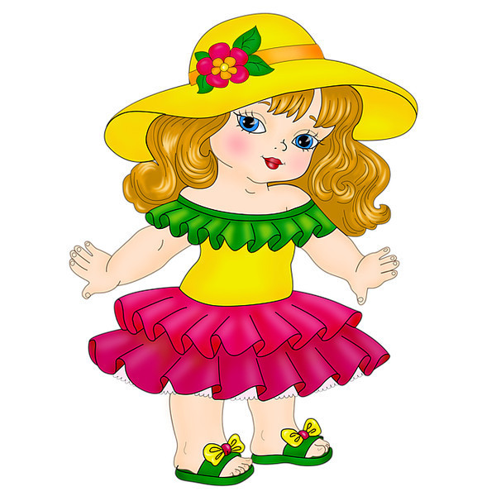
Головенкова С.В.
Кравченко А.С.
1 июня 2015г.

